「教育部補助高級中等以下學校校園美感環境再造計畫」
校園美感再造成果交流工作坊
壹、依據
教育部107年12月24日臺教師（一）字第1070211433號函。

貳、辦理目的
教育部自103年起實施「教育部美感教育中長程計畫─第一期五年計畫(103年─107年)」，計畫定名為「臺灣．好美～美感從幼起、美力終身學」，企圖藉教育將美感播種、立基、普及在國民的生活中。本計畫為「教育部補助高級中等以下學校校園美感環境再造計畫」，針對全國國小、國中、高中職三個教育階段，由教學場域出發，透過設計與創意的巧思力量，營造兼顧自然環境、在地文化、學校需求及整體視覺美感之校園；藉由「境教」方式，整合藝術、空間與設計等領域，打造一座跨越校園、社區與社會間圍牆、展現文化創意與設計美力的公共美學教育場。。
本計畫長期以「實踐校園空間、促成師生關係、述說校園故事」的環境美學宗旨，推動校園環境再造與期待的能量。我們將於108年5月辦理北、中、南共3場交流工作坊，邀請105至107年度獲補助之執行成果豐厚學校進行分享，呈現校園美感環境再造的核心概念及精采成果亮點，藉此將優秀案例推廣至教育界各級單位進行共同交流觀摩，激發各縣市教育局處、全國高中以下之各級學校校長、總務主任、學校教師等教育人士重新省思與探索環境教育的可能與目標。

參、辦理單位
一、主辦單位：教育部
二、承辦單位：國立臺中教育大學-教育部補助高級中等以下學校校園美感環境再造計畫專案辦公室
三、協辦單位：國家表演藝術中心衛武營國家藝術文化中心
肆、活動地點、時間
梯次/場次  /課程代碼 | 時間 | 地點 | 人數
一/臺北場/2613314 | 5/15(三)  09:00-16:30 | 國立臺灣師範大學進修推廣學院1樓演講堂  (台北市大安區和平東路一段129號) | 限額130人
二/高雄場/2613364 | 5/22(三)  09:00-16:30 | 衛武營國家藝術文化中心演講廳  (高雄市鳳山區三多一路1號) | 限額130人
三/臺中場/2613332 | 5/29(三)  09:00-16:30 | 國立臺中教育大學求真樓音樂廳（K101）臺中市西區民生路140號) | 限額170人

伍、參加對象
1.各縣市政府教育局（處）
2.各直轄市及縣(市)高級中等以下學校
3.國立高級中等學校
4.本活動核發6小時研習時數，請各校准予公（差）假課務排代。

陸、報名方式
一、教師請至「全國教師在職進修資訊網」http://inservice.edu.tw/ 報名。
日期 | 場次 | 全國教師在職進修資訊網課程代碼
5/15 | 臺北場 | 2613314
5/22 | 高雄場 | 2613364
5/29 | 臺中場 | 2613332
二、教師以外人員請至https://forms.gle/ESprpYbJWjs1B3EZ9報名。

柒、各場次議程及交通資訊
第一場-臺北場 5/15(三)議程
國立臺灣師範大學 進修推廣學院1樓演講堂
(台北市大安區和平東路一段129號 進修推廣學院)
校園美感再造成果交流工作坊
時間 | 主題 | 主講者
08:30-09:00 | 報到
09:00-09:20 | 計畫主持人致詞 | 計畫主持人顏名宏副教授致詞
09:20-10:10 | 場次一、能聽、能看、能說的美學探索空間  QA（5分鐘） | - 林佳灵校長  (臺中市西屯區東海國民小學)
10:10-10:30 | 茶敘
10:30-11:20 | 場次二、跨越學校圍牆，營造一所社區到校園的客家藍染通學聚落  QA（5分鐘） | - 廖志崑校長  (新竹縣芎林鄉五龍國民小學)
11:20-12:10 | 場次三、由廁所幻化為劇場－轉化飛躍創意逐夢的空間  QA（5分鐘） | - 卓子文老師  (宜蘭縣立復興國民中學)
12:10-13:30 | 午餐
13:30-14:20 | 場次四、去除制式遊樂載具，倘佯在白雲高山下的大地遊戲場  QA（5分鐘） | - 黃麗花校長  (花蓮縣秀林鄉崇德國民小學)
14:20-15:10 | 場次五、打開湧泉，讓清溪流經的大樹生態教室  QA（5分鐘） | - 古艷麗校長  (桃園市八德區霄裡國民小學)
15:10-15:30 | 茶敘
15:30-16:20 | 場次六、打開圍牆，喚醒東北角環境特質的觀星平台  QA（5分鐘） | - 陳玉芳校長  (新北市瑞芳區鼻頭國民小學)
16:20-16:30 | 綜合討論
16:30 | 賦歸

交通資訊
大眾運輸系統：
捷運：
捷運古亭站 | 中和新蘆線〈橘線〉、松山新店線〈綠線〉於『古亭站』五號出口直行約八分鐘即可到達。
捷運台電大樓站 | 松山新店線〈綠線〉於『台電大樓站』三號出口，師大路直行約十分鐘即可到達。
捷運東門站 | 淡水信義線〈紅線〉、中和新蘆線〈橘線〉於『東門站』五號出口，麗水街直行約十四分鐘即可到達。
公車：
師大站或師大綜合大樓下車 | 15、18、74、235、237、254、278、295、662、663、672、907、0南、和平幹線
信義永康街口(捷運東門站)下車麗水街，直行約十四分鐘即可到達。 | 0東、0南、20、22、38、204、1503、信義幹線
自行開車：開車前往停車資訊
校本部運動場地下停車場 | 每半小時新臺幣25元
校本部圖書館校區地下停車場 | 每半小時新臺幣30元
校內平面圖：
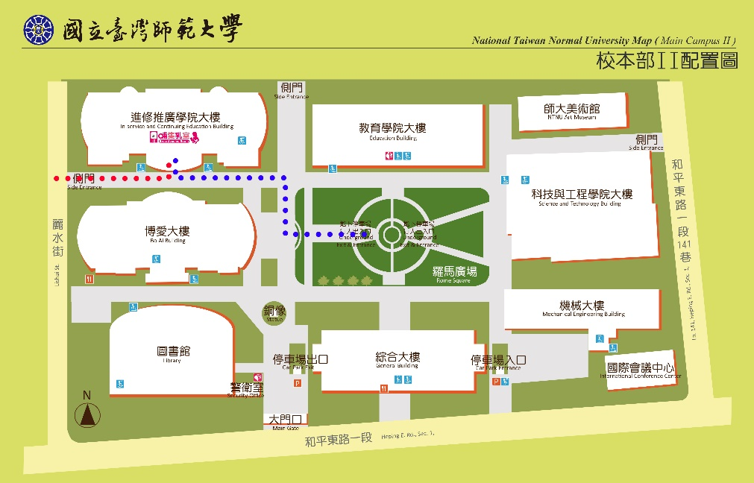
藍色路線：停車場至進修推廣學院大樓
紅色路線：行人至進修推廣學院大樓

第二場-高雄場 5/22(三)
衛武營國家藝術文化中心 演講廳
(高雄市鳳山區三多一路1號)
校園美感再造成果交流工作坊
時間 | 主題 | 主講者
08:30-09:00 | 報到
09:00-09:20 | 計畫主持人致詞 | 計畫主持人顏名宏副教授致詞
09:20-10:10 | 場次一、重新面向海洋的光影美學遊戲場  QA（5分鐘） | - 王彥嵓校長  (現任高雄市左營區新上國民小學校長，曾任高雄市彌陀區彌陀國民小學校長)
10:10-10:30 | 茶敘
10:30-11:20 | 場次二、看見海拔兩千公尺高山的山林美學學校  QA（5分鐘） | - 洪永明校長  (臺中市立梨山國民中小學)
11:20-12:10 | 場次三、在古謠步道上用歌聲說校園的靈魂  QA（5分鐘） | - 賴慶安校長  (屏東縣泰武鄉泰武國民小學)
12:10-13:30 | 午餐
13:30-14:20 | 場次四、打開湧泉，讓清溪流經的大樹生態教室  QA（5分鐘） | - 古艷麗校長  (桃園市八德區霄裡國民小學)
14:20-15:10 | 場次五、稻田中的社區美學教學場域  QA（5分鐘） | - 杜敏學老師  (臺中市立霧峰國民中學)
15:10-15:30 | 茶敘
15:30-16:20 | 綜合討論
16:20 | 賦歸
交通資訊
大眾運輸系統：
捷運：
衛武營站 | 搭乘橘線，於衛武營站下車，自6號出口，出口前右手邊即為場館位置。
公車：
衛武營國家藝術文化中心站 | 搭乘52、70至衛武營國家藝術文化中心站
建軍站 | 搭乘50、53A/53B、88、248、橘7A/橘7B/橘8/橘10/橘11、紅21、8001、黃2A/ 黃2B/黃2C至建軍站
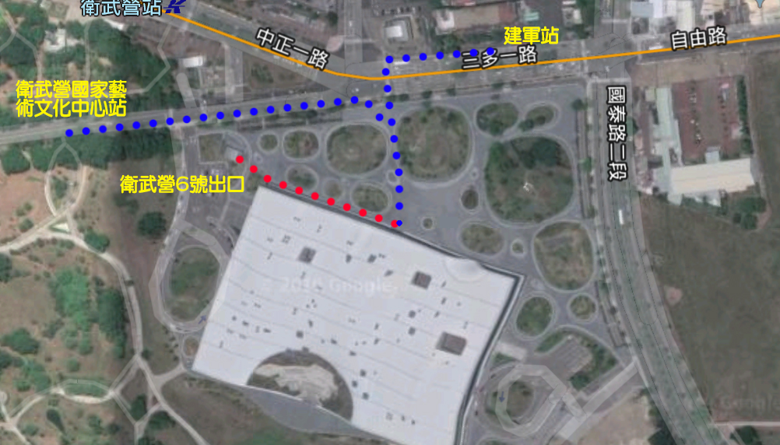
藍色路線：公車站至衛武營國家藝術文化中心
紅色路線：捷運站6號出口至衛武營國家藝術文化中心
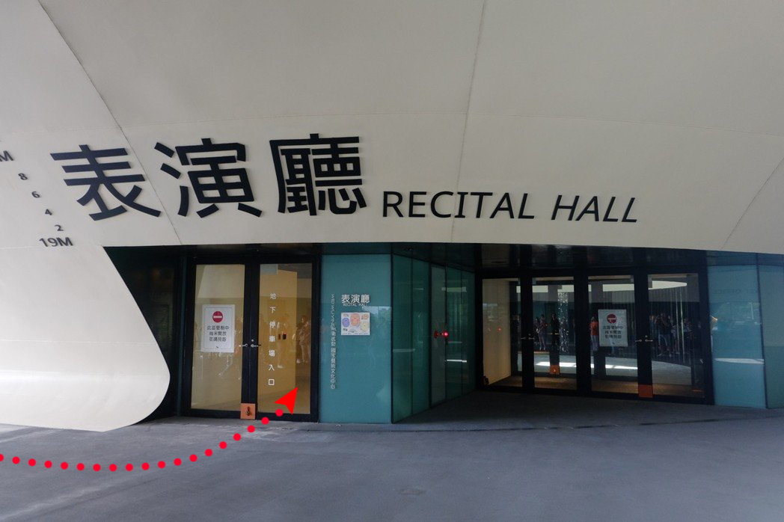
註：衛武營當日開館時間為上午11:00。與館方協調後，會特別開放一處出入口。請與會者步行至衛武營國家藝術文化中心後，往「表演廳」方向移動，於表演廳地下室停車場入口搭乘電梯至3樓會場。

自行開車：
南下 | 經國道1號 | 國道1號高速公路中正交流道下→左轉往鳳山方向→直行中正一路→右轉國泰路二段進入慢車道→衛武營國家藝術文化中心。
 | 經國道3號 | 國道3號高速公路轉國道10號高速公路→接國道1號高速公路→中正交流道下→左轉往鳳山方向→直行中正一路→右轉國泰路二段進入慢車道→衛武營國家藝術文化中心。
北上 | 經國道1號 | 國道1號高速公路三多路交流道下→右轉往鳳山方向→直行三多一路→衛武營國家藝術文化中心。
 | 經國道3號 | 國道3號高速公路轉台88快速公路→接國道1號高速公路→三多路交流道下→右轉往鳳山方向→直行三多一路→衛武營國家藝術文化中心。
停車資訊：
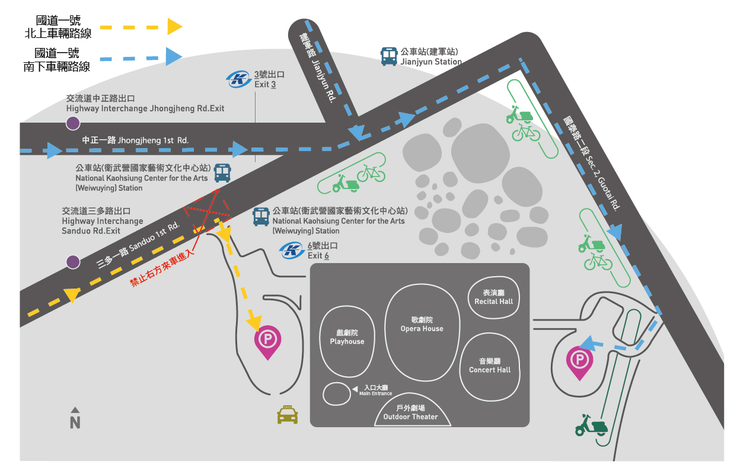
註1：衛武營當日開館時間為上午11:00。與館方協調後，會特別開放一處出入口，請開車前往的與會者停至「國泰路二段」之停車場，並將車輛停至B2表演廳附近的車格(橘色區域)，搭乘電梯至3樓會場。
註2：停車場為收費停車場，1小時停車費為30元，1日上限為300元整。

第三場-臺中場 5/29(三)
國立臺中教育大學 求真樓音樂廳K101
（臺中市西區民生路140號)
績優學校頒獎典禮
時 間 | 主題 | 說 明
09:00-09:02 | 司儀開場 | 司儀開場及介紹貴賓
09:02-09:12 | 教育部長官致詞 | 教育部長官致詞
09:12-09:17 | 臺中教育大學校長致詞 | 國立臺中教育大學王如哲校長致詞
09:17-09:22 | 計畫主持人致詞 | 計畫主持人顏名宏副教授致詞
09:22-09:27 | 頒獎典禮開場 | 司儀介紹獲獎10所學校與觀看各校簡介影片（1校影片時長20秒）
09:27-09:32 | 頒發佳作獎及甲等獎 | 頒發佳作獲獎學校：  ▓ 宜蘭縣南澳鄉金岳國民小學  頒發甲等獲獎學校：  ▓ 國立水里高級商工職業學校  ▓ 新北市瑞芳區鼻頭國民小學  ▓ 屏東縣泰武鄉泰武國民小學
09:32-09:35 | 頒發優等獎 | 頒發優等獲獎學校：  ▓ 國立羅東高級中學  ▓ 臺中市西屯區東海國民小學  ▓ 臺中市立霧峰國民中學
09:35-09:38 | 頒發特優獎 | 頒發特優獲獎學校：  ▓新竹縣芎林鄉五龍國民小學  ▓桃園市八德區霄裡國民小學  ▓臺中市立梨山國民中小學
09:38-09:40 | 大合照 | 請全體領獎人上台與教育部長官合照
校園美感再造成果交流工作坊
時間 | 主題 | 主講者
09:40-10:30 | 場次一、在古謠步道上用歌聲說校園的靈魂  QA（5分鐘） | - 賴慶安校長  (屏東縣泰武鄉泰武國民小學)
10:30-10:50 | 茶敘
10:50-11:40 | 場次二、跨越學校圍牆，營造一所社區到校園的客家藍染通學聚落 | - 廖志崑校長  (新竹縣芎林鄉五龍國民小學)
11:40-12:30 | 場次三、打開湧泉，讓清溪流經的大樹生態教室  QA（5分鐘） | - 古艷麗校長  (桃園市八德區霄裡國民小學)
12:30-13:30 | 午餐
13:30-14:20 | 場次四、能聽、能看、能說的美學探索空間  QA（5分鐘） | - 林佳灵校長  (臺中市西屯區東海國民小學)
14:20-15:10 | 場次五、看見海拔兩千公尺高山的山林美學學校  QA（5分鐘） | - 洪永明校長  (臺中市立梨山國民中小學)
15:10-15:30 | 茶敘
15:30-16:20 | 場次六、重新面向海洋的光影美學遊戲場  QA（5分鐘） | - 王彥嵓校長  (現任高雄市左營區新上國民小學校長，曾任高雄市彌陀區彌陀國民小學校長)
16:20-16:30 | 綜合討論
16:30 | 賦歸

交通資訊
大眾運輸系統：
搭乘火車:
(1)臺中火車站至臺中教育大學：11、27 、32 、290 、323 、324 、325等7路公車 。
(2) 臺中教育大學至臺中火車站：11、27、30、32、37、40、45、101、107、125、290 、324 、325、7045等14路公車。
(3)搭乘計程車至本校約十分鐘。
搭乘公車:
火車站前搭乘11、27 、32 、290 、323 、324 、325等7路公車，於臺中教育大學站下車抵達。
自行開車：
經國道一號 | - 下大雅交流道後往臺中方向，直行中清路右轉五權路，再左轉民生路，即可到達民生校區大門口。  - 下臺中交流道後往臺中方向，直行臺灣大道右轉五權路，再左轉民生路即可到達民生校區大門口。  - 下南屯交流道後往臺中方向，直行五權西路接五權路，再右轉民生路即可到達民生校區大門口。
經74快速道路 | - 下北屯一出口匝道，朝中清路前進右轉五權路，再左轉民生路，即可到達民生校區大門口  - 下西屯二出口匝道，朝臺灣大道前進右轉五權路，再左轉民生路，即可到達民生校區大門口  - 下南屯二出口匝道，朝五權西路前進接五權路，再右轉民生路，即可到達民生校區大門口
註：車輛若需停放置民生校區內，請先至http://caepo.org 最新消息處下載活動相關公文，憑公文入校內停車者一次50元。

